TVOS 5.0开发环境指导说明

代码下载
代码下载地址：
repo init -u ssh://117.78.51.107/TVOS/Repo_tools/manifest.git -m tvos5_pre.xml -b TVOS5_PRE

服务器环境准备

2.1 服务器版本选择
建议使用Ubuntu 18.04.6 LTS

2.2 TVOS-J版本
sudo apt-get update
sudo apt-get install -y automake
sudo apt-get install -y libtool
sudo apt-get install -y libsndfile-dev

sudo apt-get install -y git-core
sudo apt-get install -y gnupg
sudo apt-get install -y flex
sudo apt-get install -y bison
sudo apt-get install -y gperf

sudo apt-get install -y build-essential
sudo apt-get install -y zip unzip
sudo apt-get install -y curl

sudo apt-get install -y zlib1g-dev
sudo apt-get install -y libc6-dev

sudo apt-get install -y x11proto-core-dev

sudo apt-get install -y libx11-dev
sudo apt-get install -y lib32readline6-dev

sudo apt-get install -y lib32z-dev
sudo apt-get install -y libgl1-mesa-dev
sudo apt-get install -y g++-multilib

sudo apt-get install -y mingw32
sudo apt-get install -y tofrodos

sudo apt-get install -y libxml2-utils
sudo apt-get install -y xsltproc
sudo apt-get install -y u-boot-tools
sudo apt-get install -y gettext

sudo apt-get install -y lib32z1
sudo apt-get install -y lib32ncurses5 lib32bz2-1.0
sudo apt-get install -y libswitch-perl
sudo apt-get install -y liblz4-tool

sudo apt-get install -y pkg-config
sudo apt-get install -y intltool

将GNU Make升级到4.1版本
可参考《TVOS代码下载编译烧录说明_V4.6.0》关于TVOS-J编译说明。

2.3 TVOS-H版本
TVOS-H 依赖 Autoconf、Libtool、Automake（Automake 安装版本 1.15.1），升级
Ninja 至 1.5 版本以上，依赖本地 Python2.7 版本。
sudo apt-get install -y ninja-build autoconf libtool
sudo apt-get --purge remove automake
sudo apt install automake-1.15

2.4 TVOS-O版本
sudo apt-get update && sudo apt-get install -y ninja-build binutils binutils-dev git git-lfs gnupg
flex bison gperf build-essential zip curl zlib1g-dev gcc-multilib g++-multilib lib32ncurses5-dev
x11proto-core-dev libx11-dev lib32z1-dev ccache libgl1-mesa-dev libxml2-utils xsltproc unzip
m4 bc gnutls-bin python3.8 python3-pip ruby genext2fs device-tree-compiler make libffi-dev
e2fsprogs pkg-config perl openssl libssl-dev libelf-dev libdwarf-dev u-boot-tools mtd-utils cpio
doxygen liblz4-tool openjdk-8-jre gcc g++ texinfo dosfstools mtools default-jre default-jdk
libncurses5 apt-utils wget scons python3.8-distutils tar rsync git-core libxml2-dev lib32z-dev grsync xxd libglib2.0-dev libpixman-1-dev kmod jfsutils reiserfsprogs xfsprogs squashfs-tools
pcmciautils quota ppp libtinfo-dev libtinfo5 libncurses5-dev libncursesw5 libstdc++6 vim ssh
locales libxinerama-dev libxcursor-dev libxrandr-dev libxi-dev && sudo apt-get install gcc-armnone-eabi gcc-arm-linux-gnueabi libffi-dev libssl1.1 libssl-dev libcrypto++-dev libfl-dev
sudo python3 -m pip install asn1crypto xmltodict cffi==1.14.6

编译命令

TVOS-J版本编译
./build.sh --product-name stb_uutvos5v100_j-eng REVERSION=m -j32
整编结束后，生成的镜像位于：
platform\tvos-c\out\target\product\stb_tvos-j\images

组件编译适配说明：
- 组件软链接说明：
TVOS-J组件的编译，采用构建时软链接的方式，将TVOS根目录下需要参与的组件自动软链接到platform/tvos-c/tvos_build这个编译临时目录下，tvos_build目录下的目录结构与TVOS根目录结构保持一致。
- 组件软链接修改方式：
在构建脚本中已提供软链接操作，各组件按需进行添加即可，脚本路径如下：
device/hisilicon/UUTVOS5/vendor/huanglong/build/build.tvos.sh
调用方式如下：
echo <模块路径> >> ${tvos_link_config}
调用方式举例如下：
echo device/hal/include >> ${tvos_link_config}echo device/hal/tvos_c_adpter >> ${tvos_link_config}echo component/hci >> ${tvos_link_config}echo component/EventManager >> ${tvos_link_config}echo component/powerman >> ${tvos_link_config}

TVOS-H版本编译
source platform/tvos-h/build/envsetup.sh && lunch stb_uutvos5v100-eng
make flyfish REVERSION=m
整编结束后，生成的镜像位于：out/target/product/sdk_tvos-h/images

TVOS-O版本编译
./platform/tvos-o/ohos/build/prebuilts_download.sh
./platform/tvos-o/build/build.sh --product-name stb_tvos-o --gn-args chip_set=\"m\"
整编结束后，使用 TVOS-O 镜像烧录测试为 ：
platform/tvos-o/ohos/out/uutvos5v100/packages/phone/images

烧写工具使用
烧写工具路径：
device/hisilicon/UUTVOS5/vendor/tools/pc/huanglong/ToolPlatform/windows
烧写步骤：
- 选择芯片型号
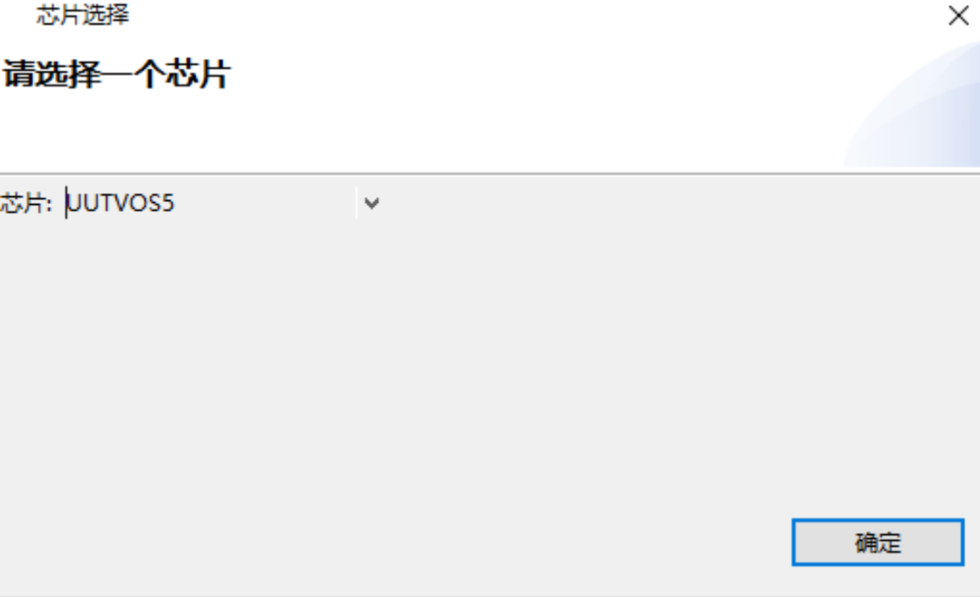
- 选择烧写工具
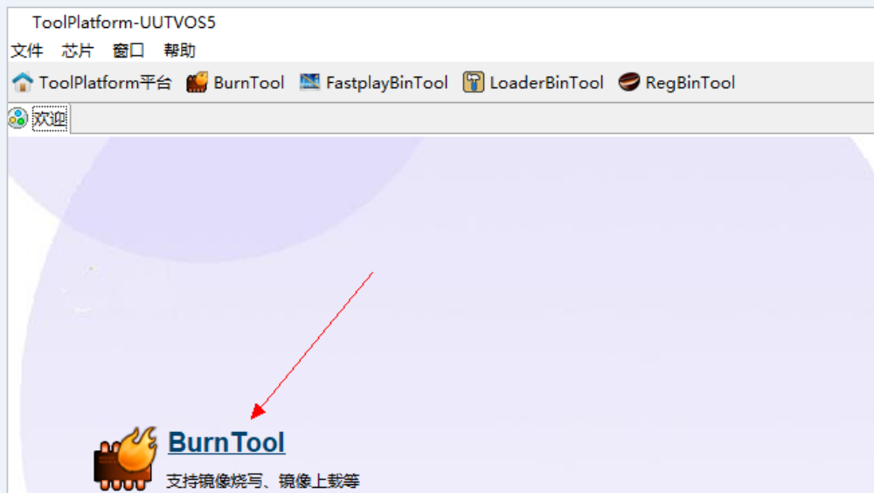
- 按照分区烧写
选择网口传输方式，如果USB烧写的话，需要插在单板的USB2.0口。

